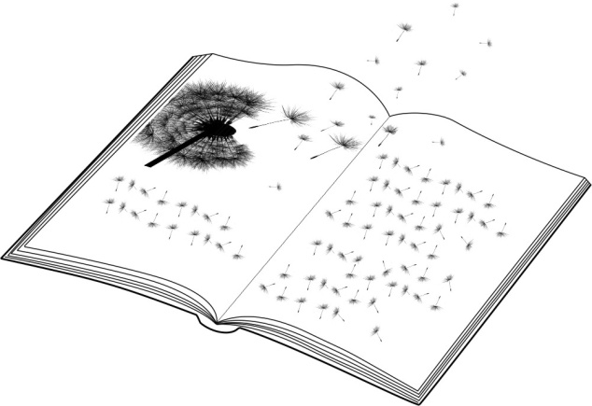
GRADSKA KNJIŽNICA BELI MANASTIR
Kralja Tomislava 2
31300 Beli Manastir
Tel: 031/710-250
Fax: 031/710-259
e-mail: gradska.knjiznica.bm@os.t-com.hr

"Predškolci i knjižnica"
Stručni skup s međunarodnim sudjelovanjem

PODACI O SUDIONIKU
Ime i prezime
Zvanje / Akademski stupanj
Zanimanje / Radno mjesto

PODACI O USTANOVI ZAPOSLENJA (KONTAKT SUDIONIKA)
Naziv i adresa
Telefon i fax
E-mail

PODACI O SKUPU I NAČINU SUDJELOVANJA
Mjesto održavanja skupa | Beli Manastir
Oblik sudjelovanja (podcrtati) | a) izlaganja  b) primjeri dobre prakse  c) sudionik

Napomena:
Tema izlaganja ili primjera dobre prakse:
___________________________________________________________________________

________________________________ ___________________________
Mjesto i datum: Potpis:

